新北市立永和國民中學101學年度第一學期第三次段考八年級數學科試題卷

範圍：3－3～4－3 （題目卷的圖形非實際大小，僅供參考）

一、選擇題(每題3分，共90分) ※請將答案劃記在電腦卡上

（ ）1.下列何者為一元二次方程式？

(A)　x2－x－1 (B) x2＋2y2＋1＝0 　(C) x2－3x－5＝x2＋6x＋3 (D) 3x2＝0

（ ）2.若－3為*x*2＋8*x*＋*a*＝0的一個根，則此方程式的另一根是下列哪一個數？  
 (A) 5 　(B) 15 (C) －5　 (D) 3

（ ）3.若方程式(3x－2)(x－4)=0，則3x－2之值為何？

(A) $\frac{2}{3}$, 4 (B) 0 , $\frac{2}{3}$ (C) $\frac{2}{3}$, 10 (D) 0, 10

（ ）4.一元二次方程式(2x＋1)2－50=0的正根介於哪兩個整數之間？

(A) 0, 1 (B) 1, 2 (C) 2, 3 (D) 3, 4

（ ）5.利用配方法將方程式 3x2－18x＋6=0 化為 (x－p)2=q 的形式，則 2p－q=？

1. 0 (B) －1 (C) 9 (D) －13

（ ）6.下列有關解方程式 2x2－x－15＝x2－9 的步驟，何者開始發生錯誤？  
(A)因式分解得 (2x－5)(x＋3)＝(x＋3)(x－3) (B)消去（x＋3）得 2x－5＝x－3  
(C)移項得 2x－x＝－3＋5 (D)化簡後得 x＝2

（ ）7.計算 33352＋7335－20 的值為何？

1. 335000 (B) 337000 (C) 338000 (D) 339000

（ ）8.小明與小美共同解一個x2項係數為1的一元二次方程式，小明看錯x項係數解得兩根為6,－4；小美看錯常數

項解得兩根為2,－7，求正確的兩根為何？

(A) 4, 7 (B) －4,－7 (C) 3,－8 (D) 8,－3

（ ）9.設 x2＋px＋q=(x－a)(x－b)，若p＜0，q＞0，則 (a , b) 在第幾象限？

(A) 第一象限 (B) 第二象限 (C) 第三象限 (D) 第四象限

（ ）10.若 x2－6x＋(3k＋7)=0 有兩相異根，則 k 的最大整數值為何？

(A) 1 (B) 0 (C)－1 (D)－2

（ ）11.下列哪一個一元二次方程式無解？

(A) 4x2＋5x－6＝0 (B)2x2－3x＋8＝0 (C)x2＋x－9＝0 (D)x2＋7x＋1＝0

（ ）12.若一元二次方程式3*mx*2－( 5*m－*2 ) *x*＋(*m*＋1)＝0的兩根互為相反數，求m=？

(A) 1 (B)－1 (C) (D)

（ ）13.若k為方程式 x2＋3x－5=0 之一根，則 之值為何？

(A) $\sqrt{15}$ (B) $\sqrt{35}$ (C) $\sqrt{65}$ (D) $\sqrt{85}$

（ ）14.若係數均為整數的方程式3x2－12x＋(m－4)=0有一解為2－，求m=？

(A) 4 (B) 3 (C) 2 (D) 1

（ ）15.若一元二次方程式2x2－kx＋42=0 的兩根都是質數，且k為整數，則符合條件的k值有幾種可能=？

(A) 1 (B) 2 (C) 4 (D) 8

（ ）16.若x2－4x=12之解為，其中，則下列哪一個方程式之解為－3 ？

(A) x2＋24x＋108=0 (B) x2－12x－108=0 (C) x2＋12x－108=0 (D) x2－24x＋108=0

（ ）17.如果a, b是兩個不相等的實數且a2－5a=2，b2－5b=2，則ab =？

(A) 5 (B) －2 (C) (D) $\frac{25}{4}$

（ ）18.已知一元二次方程式 (3x－14)2=k，且k＞196，則下列敘述何者錯誤？

(A) (3x－14)是k的平方根 (B) (14－3x)是k的平方根

(C)兩根的差為 $\frac{2\sqrt{k}}{3}$ (D)兩根的和為2k

【接 背 面】

（ ）19.如圖(一)，東東在一塊長30公尺、寬20公尺的長方形土地內部開一條等寬的道路(如斜線部分)，剩餘的土地

為農田，若道路面積占長方形土地面積的 $\frac{1}{5}$ 倍少24平方公尺，請問道路寬多少公尺？  
 (A) 1 (B) 1.5 (C) 2 (D) 2.5

（ ）20.如圖(二)，若長方形　ABCD　與　PQRS　的面積分別為3x2－13x＋12，6x2＋13x－28，將長方形　ABCD 移至　PQRS

下方，與完全重疊，拼成一個大長方形　APQD，則的長可用下列哪一式表示？

　(A) 2x＋7 (B) 3x＋4 (C) x－3 (D) 3x－4。

30

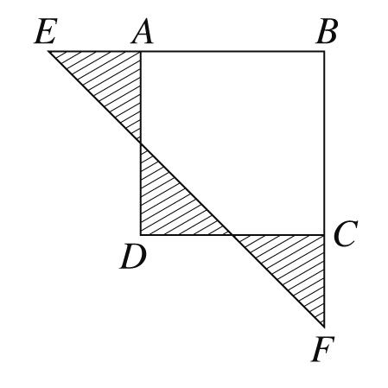  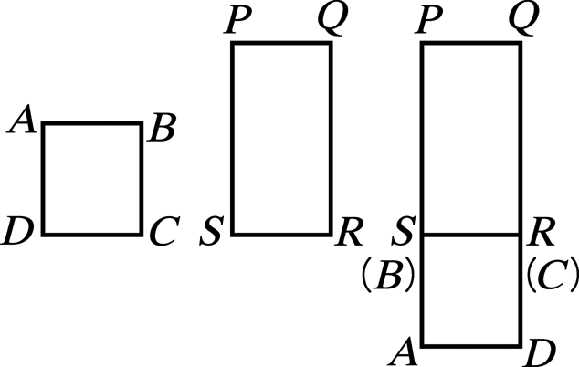

20

圖(一) 圖(二) 圖(三)

（ ）21. 如圖(三)，四邊形ABCD為正方形，斜線部分為三個完全相同的等腰直角三角形，若斜線部分的面積共48平

方公分，則為多少公分？  
 (A) 12 $\sqrt{2}$ (B) 24 $\sqrt{2}$ (C) 16 (D) 24

（ ）22.丁丁計算一元二次方程式ax2＋bx＋c=0時，將判別式 b2－4ac算錯了，導致公式解所得到的答案為 $\frac{-2±\sqrt{39}}{5}$，

若原方程式正確的解為m、n，求m＋n=？

(A) $\frac{4}{5}$ (B) $－\frac{4}{5}$ (C) $\frac{4}{25}$ (D) $-\frac{4}{25}$

（ ）23.已知一元二次方程式x2＋ax－36=0的兩根均為整數，a＞0且a為二位數，則下列選項中哪一個可以代表a

的個位數與十位數之差？

(A) 2 (B) 4 (C) 6 (D) 8

（ ）24.若22x－2x+1=48，求2x+3 之值？

(A) 128 (B) 64 (C) 32 (D) 16

（ ）25.已知ax2－24x＋9和25x2＋bx＋36都是完全平方式，則a＋b=？

(A) 76,－44 (B) 124, 4 (C) 46,－14 (D) 76, 60

（ ）26.若x－3y＋2＝0，則 x2－6xy＋9y2－5x＋15y＋6的值為何？

1. 20 (B) 14 (C) 10 (D) 0

（ ）27.若a＋2b=12且a2－ab－6b2=24，求a＋b=？

(A) 2 (B) 8 (C) 10 (D) 12

（ ）28.如圖(四)，A是一個正方形，B是一個長方形，且A、B的面積相等，將A、B的圖形重疊在一起，結果C

也是正方形且邊長為6，求A的邊長為何？

(A) 3 $\sqrt{5}$ ＋3 (B) 3 $\sqrt{5}$－3 (C) 3 $\sqrt{5}$ ＋6 (D) 3 $\sqrt{5}$－6

（ ）29.如圖(五)，已知有下列的紙片，將其拼成長方形，求此長方形的周長為何？

(A) 6x＋2 (B) 2x＋4 (C) 8x＋4 (D) 4x＋2

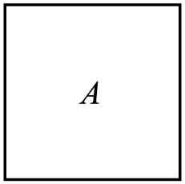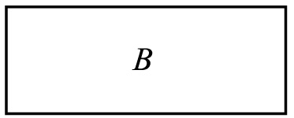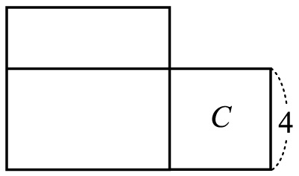 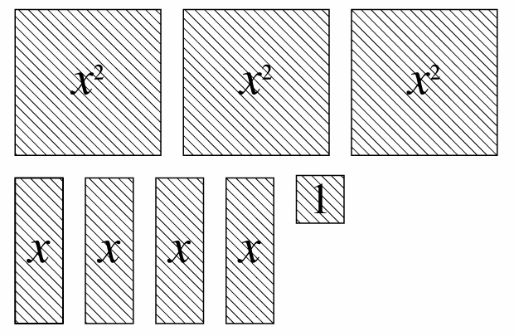

6

　　　 圖(四) 圖(五)

（ ）30.一火車以等速前進，但因故在途中延誤了2分鐘，列車長為了使列車能準時到達車站，於是將火車每小時的行駛速度增加10公里，結果繼續行駛30公里後便將延誤的時間補上，問火車原本的時速為多少公里？

1. 120 (B) 110 (C) 100 (D) 90

二、計算題：(每題5分，共10分)

1.試以配方法求出一元二次方程式5x2－8x－6=0之解？(計算過程未完整者，部份給分)

2.八年39班欲至「中學城」製作班服，經估算每件需300元，適逢「中學城」周年慶優惠：若超過30件，每增加1件每件便宜5元，最低每件可便宜到200元。已知後來付給「中學城」9880元，試問八年39班共訂製了幾件班服？(請詳細列出計算過程)

【試題結束】

|  |
| --- |
| ＊ 參 考 公 式：一元二次方程式ax2＋bx＋c=0的解為 x= $\frac{-b±\sqrt{b^{2}-4ac}}{2a}$ |

--------------------------------------------------------------------------------------------------------------------------------------------------------

|  |  |
| --- | --- |
| 新北市立永和國民中學101學年度第一學期第三次段考八年級數學科作答卷  八年　 　班 　　號　姓名：_______________ | 得分 |

二、計算題 (每題5分，共10分)

|  |  |
| --- | --- |
| 1.試以配方法求出一元二次方程式 5x2－8x－6=0之解？(計算過程未完整者，部份給分) | 2.八年39班欲至「中學城」製作班服，經估算每  件需300元，適逢「中學城」周年慶優惠：若超過30件，每增加1件每件便宜5元，最低每件可便宜到200元。已知後來付給「中學城」9880元，試問八年39班共訂製了幾件班服？(請詳細列出計算過程) |

**要仔細檢查喔，祝大家新年快樂！！**